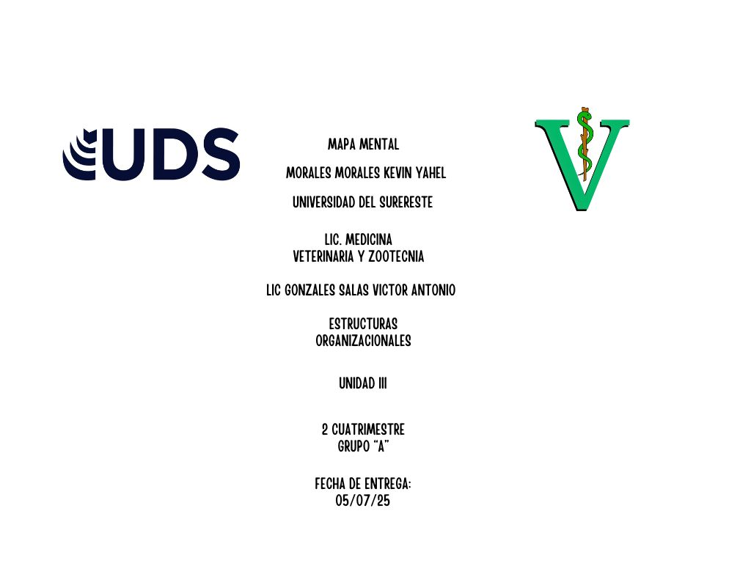

Introducción

Durante esta actividad se abordará el tema de las técnicas de organización que vimos durante el tercer parcial, las técnicas de organización son importantes para que cualquier empresa, negocio o institución puede tener un orden para que todo funcione bien por eso existen las diferentes formas de organizar el trabajo.

Entre estas técnicas están los organigramas, los manuales y los diagramas de flujo, en este trabajo se explicará lo que son, para que sirven y algunos tipos de las mismas, de forma que se entienda y puedan comprender su importancia.

En conjunto estas técnicas permiten un mayor control organizacional y fomentan una mejor comunicación interna entre los diferentes departamentos y los trabajadores de la empresa lo que ayudara en la productividad y la eficiencia a la hora de saber como realizar las diferentes actividades

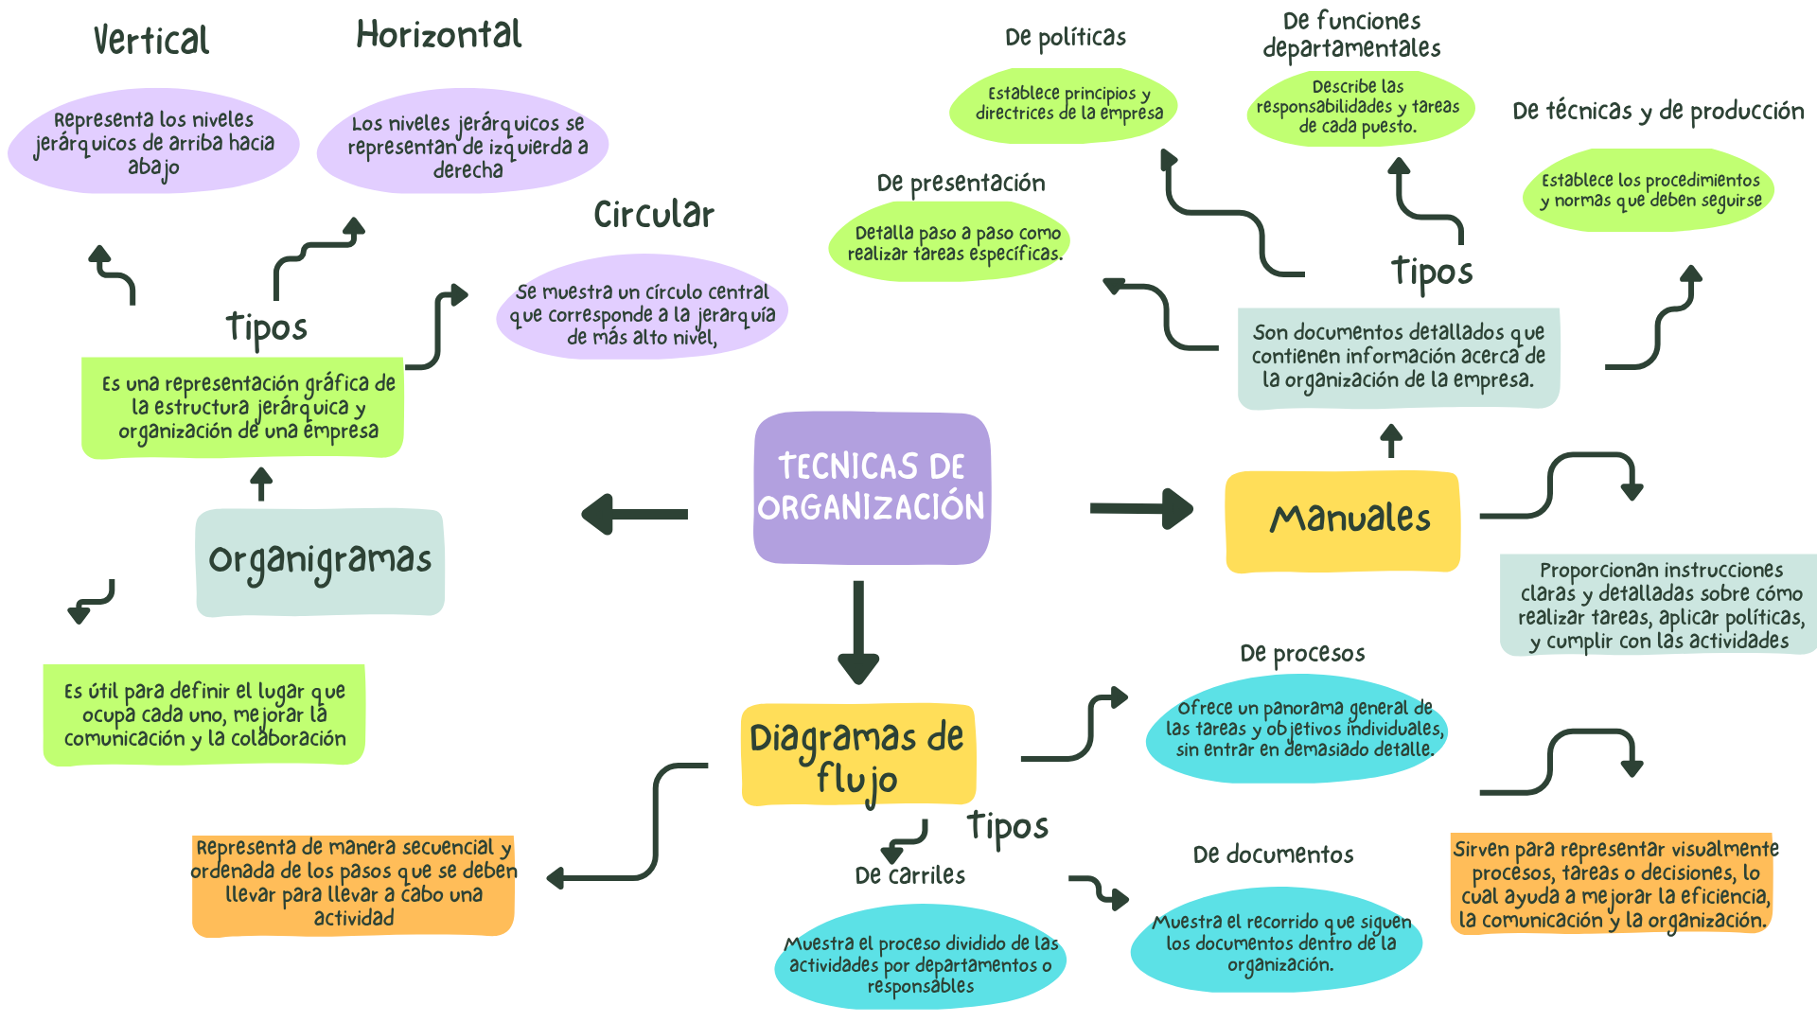

Resumen

3.7 Ciclo de vida de las organizaciones: El concepto del ciclo de vida de las organizaciones dice que nacen, envejecen y luego con el tiempo mueren, se sugiere que hay 4 etapas para el desarrollo de la organización. La emprendedora es cuando nace, tiene énfasis en crear un producto o servicio y sobrevivir en el mercado, la de colectividad es donde se empieza a desarrollar metas y una dirección y una jerarquía, la etapa de formalización es cuando se establecen reglas, procedimientos y sistemas de control y la ultima la etapa de elaboración y dice que la solución a la crisis de los trámites burocráticos es que la organización se pueda agrupar en múltiples divisiones con el fin de mantener la filosofía de la empresa.

3.9 Burocracia y control de las organizaciones: Cuando las organizaciones progresan a lo largo de su vida adoptan características burocráticas, Max Weber un sociólogo que estudio las organizaciones percibía a la burocracia como una amenaza para las libertades básicas, pero también reconocía que era eficiente e identifico una serie de características organizacionales que encontraban a las organizaciones burocráticas exitosas.

Las reglas y procedimientos estándar permitían un buen desempeño en las actividades organizacionales y la contratación de las personas correcta y no por la amistad, los lazos familiares y el favoritismo promovían la eficiencia pero la burocracia proporciono muchas ventajas sobre las formas de organización basadas en favoritismo, sobornos, las relaciones familiares o la posición social por lo que es objeto de crítica, por lo que la forma que descrita por Weber de una organización lógica y racional permite que el trabajo se desempeñe de forma justa y eficiente.

Conclusión

Al realizar esta actividad y lo visto en durante las clases e podido aprender mucho sobre las empresas, sus estructuras y las partes que las componen, durante esta travesía aprendí lo que es un organigrama, los manuales y los diagramas de flujo y también para que sirven y algunos tipos, además de saber el ciclo de vida de una organización y el como es dicho proceso que es nacer, envejecer y luego morir lo que a hecho que comprendiera más sobre este tema ya que nunca investigue mucho ese aspecto.

Sin mencionar el tema de la burocracia en las organizaciones y la investigación de Max Weber, tenia cierto conocimiento sobre el nepotismo y corrupción de las empresas, pero no tan a fondo como lo propuesto en la antología, en conclusión, mía esta nueva información me podría llegar a ser útil si algún día vuelvo a realizar un trabajo que hable sobre estos temas o simplemente nutrirme de conocimiento general.

# Bibliografía

asana, T. (24 de Abril de 2023). *Asana*. Obtenido de https://asana.com/es/resources/organizational-chart

*EUROINNOVA*. (s.f.). Obtenido de https://www.euroinnova.com/blog/que-son-los-manuales-de-organizacion

Raeburn, A. (14 de Diciembre de 2022). *asana*. Obtenido de https://asana.com/es/resources/workflow-diagram